МБОУ «Средняя татарско-русская общеобразовательная школа № 113
с углубленным изучением отдельных предметов»
Ново-Савиновского района г. Казани

Проект «Дети войны»

Составлен
классным руководителем
7Б класса
Калмыковой О.А.

Казань – 2014

Цель проекта:
формирование основ патриотизма
– воспитание уважения к истории, интереса к жизни сверстников в военное время, воспитание гражданской и социальной активности, развитие творческих способностей.

Воспитательные задачи проекта:
- формирование у воспитанников и их родителей интереса к изучению истории, к жизни сверстников детей, которые воевали, трудились, погибли в годы войны;
- приобщение юного поколения к знанию, какой ценой досталась нам Победа в Великой Отечественной войне;
- воспитание уважения к памяти погибших.

Принципы реализации проекта:
- личностно-ориентированная направленность: формирование патриотических качеств личности;
- оптимальное сочетание индивидуального воспитания, самовоспитания и воспитания в коллективе.

Содержательные линии проекта:
Образовательная – знакомит с историческими фактами Великой Отечественной войны, знание географического местоположения концлагерей.
Ценностная – предполагает формирование патриотического мировоззрения, ориентацию на гуманистические ценности, знание истории России, её изучение, сохранение.
Творческая – предусматривает развитие творческих способностей учащихся, исследовательских умений, самообразования средствами краеведческого компонента.

Ожидаемый результат: Создание печатного буклета «Дети войны» на основе собранного материала.

Участники проекта: Учащиеся 7Б класса, классный руководитель Калмыкова О.А.
Сроки реализации проекта: Январь 2014 года - Май 2015 года
Этапы реализации проекта:
Подготовительный этап (январь-май 2014) - постановка проблемы и сбор материала учащимися о жизни сверстников в военное время.
Основной этап (сентябрь 2014-февраль 2015) - представление собранного материала во время серии классных часов, посвященных ВОВ, «круглых столов».
Заключительный этап (март-май 2015) - создание печатного буклета «Дети войны» на основе собранного материала.

План работы над проектом

Этап | План работы | Ответственный
Подготовительный  Январь – Май 2014 | 1. Постановка проблемы.  2. Формулирование актуальности исследования. | Калмыкова О.А., классный руководитель
Основной  Сентябрь 2014 – Февраль 2015 | 1. Поиск материала о жизни детей (сверстников) в военное время. | Нигматуллин Р., Николаев И.
Основной  Сентябрь 2014 – Февраль 2015 | 1а. Поиск информации о жизни детей в блокадном Ленинграде, в тылу, под оккупацией у немцев. | Романова П., Суслонова А., Хабибуллина К.
Основной  Сентябрь 2014 – Февраль 2015 | 1б. Поиск информации о жизни детей в концлагерях. | Демидова А., Михайлова О., Мягкова К., Тимофеева А.
Основной  Сентябрь 2014 – Февраль 2015 | 2. Встречи с ветеранами, свидетелями военных лет. | Моисеева А., Мусаткина У., Усанова Л.
Основной  Сентябрь 2014 – Февраль 2015 | 3. Публичное представление результатов творческой работы во время серии классных часов, посвященных ВОВ, «круглых столов». | Демидова А., Моисеева А., Нигматуллин Р., Николаев И.
Заключительный  Март – Май 2015 | - Создание печатного буклета на тему «Дети войны».  - Подведение итогов работы. | Калмыкова О.А., классный руководитель
Заключительный  Март – Май 2015 | 3. Представление результатов деятельности учащимся школы. | Михайлова О., Моисеева А., Мусаткина У., Суслонова А.

Аннотация

Проект посвящен всем погибшим детям в годы Великой Отечественной войны.
Мы родились и выросли в мирное время. Мы никогда не слышали воя сирен, извещающих о военной тревоге, не видели разрушенных фашистскими бомбами домов. Нам трудно поверить, что человеческую жизнь, жизнь ребенка можно оборвать в печи крематория.
Война стала биографией целого поколения детей. У каждого ребенка была своя судьба в этой войне.
Маленькие герои большой войны, они сражались повсюду. Это пятиклассник Марат Казей, юный партизан, посмертно награжденный званием Героя Советского Союза. Пятнадцатилетний Леня Голиков, Герой Советского Союза, погибший в неравном бою 24 января 1943 года. Четырнадцатилетний партизан Валя Котик. На море сражался Боря Кулешин, а в небе Аркаша Каманин.
Другие дети выдержали блокаду Ленинграда - 900 дней. Таня Савичева она не стреляла в фашистов, не была разведчиком у партизан. Она просто жила в родном городе. Фашисты виноваты в том, что обрекли ее и тысячи детей на муки голода, на медленное умирание в ледяной квартире, наполненной трупами родных и соседей.
Дети войны, они сражались на трудовом фронте, работая по 12-14 часов, недоедая и недосыпая. И когда их рост не позволял встать станку, они вставали на ящики и работали. Все для фронта - все для Победы. Это они собирали металлом для строительства танков и самолетов. Собирали теплые вещи, вязали варежки и шили одежду. Выступали в госпиталях, ухаживали за ранеными.
Но были дети, которые попали в концлагерь. Валентин Нестеров, тогда ему было 9, уходил из Николаева вместе с матерью. Во время бомбежки они потеряли друг друга. Его, прятавшегося в воронке, питавшегося тем, что найдет на огородах, немецкие полицаи отправили под арест. Юного партизана Владимира Мациенко - ему было 12 лет, схватили во время облавы, когда он шел на связь с подпольщиками. Четырнадцатилетнего Павла Каюна забрали за то, что он пытался спрятаться в лесу, когда в их селе молодежь угоняли на работу в Германию. В одной только Германии 1100 концлагерей, в каждой умирали 1200- 2000 людей в день. А в Латвии, Белоруссии, в Польше и в других странах?!
Даже в Сокольниках был детский дом, который стал лагерем...

Бухенвальд. К концу войны Бухенвальд являлся крупнейшим концентрационным лагерем на территории Германии. С 1937 по 1945 сюда было депортировало около 250 000 человек со всей Европы. Когда американцы заняли Бухенвальд, им удалось освободить 21 тысячу заключенных, среди них 904 ребенка, самому младшему узнику не было 4-х лет. Маленьким узникам концлагеря надо было не просто выжить
…Как дети попадали в Бухенвальд? У каждого – своя судьба. Все они оказались на нарах концлагеря Бухенвальд. И сквозь зарешеченные окна видели, как около крематория сваливают, будто древа, исхудавших, надорвавшихся на непосильной работе людей, в которых еще теплилась жизнь.
В августе 1944 года Интернациональный комитет Бухенвальда решил найти среди узников-подпольщиков учителей, которые будут вести уроки в детском бараке. Следом за педагогом Н.В. Федосенко к детям пришли историк Николай Федорович Кюнг, биолог Михаил Васильевич Левшенков и артист Ростовского цирка Яков Гофман. Последний принес с собой консервную банку, на которую натянул струны. Яков Гофман играл на этом «музыкальном инструменте», показывал фокусы, надевал смешные маски, чтобы дети хотя бы улыбнулись.
Николай Федорович Кюнг рассказывал: «Однажды вечером меня вызвали из барака и передали, чтоб я подошел в условленное место. Там меня ждал связной. Он сказал, что подпольный комитет дает мне задание – вести уроки в детском бараке. Когда я отправился на первый урок, то волновался до слез. Ведь у меня самого было двое детей. Что с ними? Я не знал. В бараке меня уже ждали. Дети сидели на нарах, на полу. Лица исхудавшие: огромные торчащие уши, глаза с выражением привычного испуга. Уроки обычным порядком: вопросы – ответы, задания на дом. Весь смысл наших занятий был в том, чтобы попытаться отвлечь детей от страха, в котором они жили, помочь им поверить, что не вечно будет длиться каторга. Придет наша Победа. Когда стал говорить, то увидел по глазам ребят – как трудно отвлечься им от горестных дум».
Фашисты запрягали детей вместо лошадей, забирались в повозки, брали кнут и с громким хохотом погоняли их. При этом кричали, чтоб те пели на ходу. Они их так и называли: «поющие лошади».
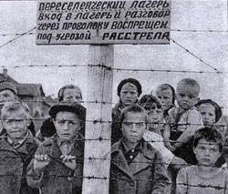
«Перед бараками стоял деревянный «козел» для порки. Экзекуции шли каждый день, - вспоминал в разговоре со мной И. П. Николенко (когда он попал в концлагерь, ему было 14 лет). За что охранники могли наказать, в том числе и детей? Даже за то, что им показалось, будто ты недостаточно быстро сдернул свою полосатую шапку, приблизившись к нему, или посмотрел слишком дерзко. Со мной не раз проделывали такую «забаву»: спускали на меня собаку, на пасть которой был надет намордник. Громадная собака сваливала меня с ног, катала по земле. Стоявшие вокруг охранники смеялись».
Другой узник из детского барака И.А. Борисов рассказывал:
«Нам в концлагере охранники говорили, что выйти из Бухенвальда можно только через трубу крематория. Что бы ты ни делал – получал ли миску баланды, тащился в шеренге на перекличку, - отовсюду было видно, как выходит дымок из трубы. Сгорает чья-то жизнь. А кто туда попадет завтра? С этой мыслью жили».
И все-таки подпольная школа работала. Учителя знали, что детям надо не просто выжить, но и сохранить свое психическое здоровье. Они не должны от перенесенных страданий стать озлобленными зверьками. Если дети увидят, что к ним пришли с добром, то, возможно, смогут сохранить доверие к человеку.
Подпольщики работали и на вещевом складе, и в канцелярии. Так, по листочку, собрали для детей бумагу, карандаши. Нашли кусок фанеры, которую вывешивали как классную доску. Когда стали спрашивать детей, то оказалось, что от повседневного страха некоторые забыли, как слова пишутся. И каждый, приходя на урок, начинал с азов. Но вот что осталось у учителей в памяти: они чувствовали – дети хотят учиться!
После уроков, по ночам, сгрудившись на нарах, они вспоминали о книгах, которые успели прочесть до войны. Несколько вечеров подряд пересказывали друг другу «Спартака» и «Овода».
О том, что учиться было опасно, понимали все обитатели детского барака. Всегда у входа и на подступах к сараю сидели дети, будто играя, передавали друг другу сигналы. Они были зоркими стражами и умели молчать. Не было ни одного случая, чтобы кто-нибудь из них, хотя бы за кусок хлеба, донес или проговорился о том, что в бараке идут уроки. А потому никогда их не застали врасплох.
Дети оказались хорошими конспираторами. Они по-своему понимали, что подпольные уроки – это тоже сопротивление фашистам.
Однажды подпольщики решили устроить ребятам праздник. Под Новый год привезли елку в один из бараков: ее срубили в лесу и спрятали на дне лагерной тележки. Из бумаги смастерили игрушки. На елку пришли только те дети, кто был способен скрытно, по-пластунски, проползти ночью между бараками. Здесь каждого ждал необычайный подарок. В пакетиках, где были картошка и морковь, они нашли такие вот письма:
«Здравствуй, сынок! Я знаю, как тебе тяжело. Но ты терпи. Скоро придет Красная Армия. И тогда мы встретимся. Я тебя найду! Твоя мама». Письма, конечно же, написали сами узники. Но дети были потрясены, читая их строки. Разве под Новый год не происходят чудеса?
Милосердие всегда сопровождалось угрозой смертельной расправы. Как-то в лагерной бане дежурил подпольщик Федор Дрябкин. В тот день через Бухенвальд прогоняли колонну узников в другой лагерь. Их пригнали из загонов, чтобы помыть в бане. Один из них ни за что не хотел оставлять свой чемодан. Плакал, прижимал его к себе. И все-таки, в конце концов, он доверился Федору Дрябкину. Оказалось, что в чемодане спрятан… его сын Стефан. Он был маленький, тщедушный, лет 5-ти от роду. Федор Дрябкин убедил отца, что надо оставить мальчика в лагере на попечение подпольщиков.
Заботу о маленьком Стефане взял на себя Интернациональный подпольный комитет лагеря. Мальчика нельзя было отвести в детский барак – все дети были на учете. Сначала его прятали на вещевом складе за стопками одежды. Потом перевели в лагерную санчасть. Здесь Стефана укрывали в бачке, в который бросали окровавленные бинты. Потом перевели его в свинарник. И этот ребенок ни разу не вскрикнул, не заплакал. Он уже понимал – что такое опасность. Стефан выжил. Своего отца он нашел через двадцать лет.
Дети не знали, что во многих бараках создаются боевые группы. Узники готовились к восстанию. Многие из них работали на военных заводах. Детали пистолетов приносили с заводов в лагерь в пайке хлеба, в подошвах деревянных колодок. Детали автоматов укрывали на повозках с углем. Оружие собирали и прятали под полом бараков.
Узники детского барака, уже чувствовали – что-то готовится, - рассказывал И.П. Николенко. – Вдруг нас, самых старших, стали учить делать перевозки. Зачем это? Мы не спрашивали».
Так же скрытно, как собирали оружие, в концлагере вели разведку: где проход к складам с оружием, как можно отключить ток, который пропускался по проволоке. Подготовку восстания вели опытные офицеры.
«Однажды к нам вбежал Володя Холопцев – он тоже опекал наш детский барак, - продолжал И.П. Николенко. – Он сказал, чтобы все дети легли на пол, спрятались под нары. Он ничего не объяснял, но мы, старшие, выбежали из барака, бросились за ним».
Это было 11 апреля 1945 года. Накануне подпольный комитет вынес решение о начале восстания. В те дни из Бухенвальда вывезли большую группу узников. Сопровождать их уехала и часть охраны.
Удар лагерного колокола – сигнал к началу восстания. Следом за вооруженными подпольщиками из бараков бросились тысячи заключенных. Это было отчаянние людей, которые привыкли каждый день видеть смерть. Изможденные, изголодавшиеся они стреляли по вышкам, проламывали проходы в ограждении. Бухенвальд восстал и победил. Еще до подхода фронтовых частей узники сами заперли в бараки своих охранников. А тех, из них, кто разбежался, выловили в лесах.
Освенцим. Мы привыкли называть его «Освенцим». Это слово знакомо с детства. Со школьных уроков и в фильмах о войне. Весь мир называет его немецким словом Аушвиц. Называет не милый польский городок, но место, где был концлагерь. По степени продуманности, технической организованности, по массовости и жестокости истребления людей этот лагерь оставляет за собой далеко позади все известные немецкие «лагеря смерти»
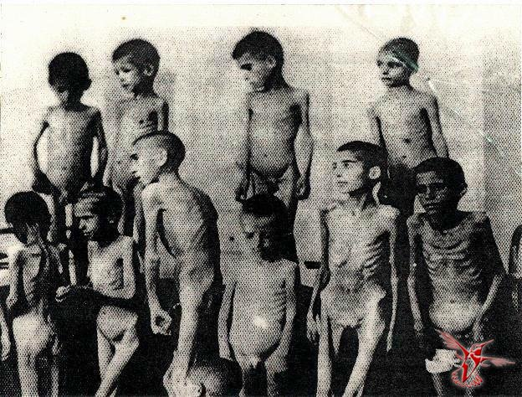
Освенцимский лагерь был построен в 1939 году по приказу рейхсфюрере СС Гиммлера. В Освенцимском лагере немцы ежедневно умерщвляли и сжигали от 10 000 до 12 000 людей. Путем расстрелов, голода, отравлений и чудовищных истязаний немцы истребили в Освенцимском лагере свыше 4 миллион граждан Советского Союза, Польши, Франции, Бельгии, Голландии, Чехословакии, Югославии, Румынии, Венгрии и других стран. Немецкие профессора и врачи произвели в лагере так называемые «медицинские» эксперименты над живыми людьми - мужчинами, женщинами и детьми.
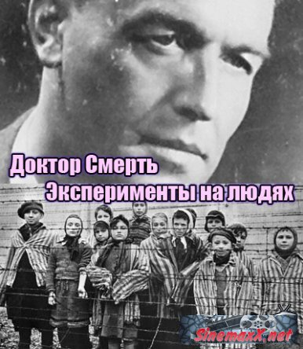
Заключённые лагеря делились на классы, что было визуально отражено нашивками на одежде. 6 дней в неделю, кроме воскресенья, заключённые были обязаны работать. Изматывающий график работ и скудная пища стали причиной многочисленных смертей. В лагере Аушвиц 1 существовали отдельные блоки, служившие для различных целей. В блоках 11 и 13 производились наказания для нарушителей правил лагеря. Людей по 4 человека помещали в так называемые «стоячие камеры» размером 90x90 см, где им приходилось стоять всю ночь. Более жёсткие меры подразумевали медленные убийства: провинившихся либо сажали в герметичную камеру, где они умирали от нехватки кислорода, либо морили голодом до смерти. Между блоками 10 и 11 находился пыточный двор, где заключённых пытали и расстреливали. Стена, у которой производился расстрел, была реконструирована после окончания войны.
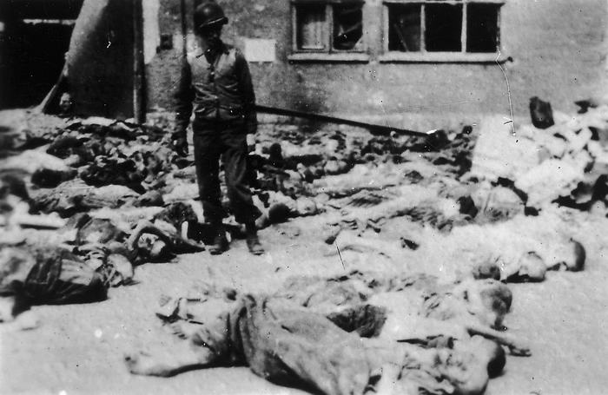
3 сентября 1941 года по приказу заместителя коменданта лагеря оберштурмфюрера СС Карла Фрицша было проведено первое испытание травления газом Циклон Б в результате, которого погибло около 600 советских военнопленных и 250 других узников, в основном больных. Опыт был признан успешным, и один из бункеров был переконструирован в газовую камеру и крематорий. Камера функционировала с 1941 года по 1942 год, а затем её перестроили в бомбоубежище СС.
Впоследствии камера и крематорий были воссозданы из оригинальных деталей и существуют по сей день в качестве памятника жестокости нацистов.
В Аушвице 2 было 4 газовые камеры и 4 крематория.
Новые заключённые ежедневно прибывали на поездах в Аушвиц 2 со всей оккупированной Европы. Прибывших делили на четыре группы.
Первая группа, составлявшая примерно ¾ всех привезённых, отправлялась в газовые камеры в течение нескольких часов. В эту группу входили женщины, дети, старики и все те, кто не прошёл медкомиссию по полной пригодности к работе.
Вторая группа заключённых отправлялась на рабскую работу на промышленные предприятия различных компаний.
Третья группа, в основном близнецы и карлики, отправлялись на различные медицинские эксперименты, в частности к доктору Йозефу Менгеле, известному под прозвищем «ангел смерти».
Четвёртая группа, преимущественно женщины, отбирались в группу «Канада» для личного использования немцами в качестве прислуги и личных рабов, а также для сортировки личного имущества заключённых, прибывающих в лагерь.
В лагере широко практиковались медицинские эксперименты и опыты. Изучались действия химических веществ на человеческий организм. Испытывались новейшие фармацевтические препараты. Заключённых искусственно заражали малярией, гепатитом и другими опасными заболеваниями в качестве эксперимента. Нацистские врачи тренировались в проведении хирургических операций на здоровых людях.
Саласпилс (концлагерь «Куртенгоф») - концентрационный лагерь, созданный во время Второй мировой войны на территории оккупированной нацистской Германией Латвии. Официальное название - Саласпилсская расширенная полицейская тюрьма и лагерь трудового воспитания. Существовал в 18 километрах от Риги рядом с городом Саласпилс с октября 1941 года до конца лета 1944 года.
Наиболее печальную известность этот лагерь получил из-за содержания в нем малолетних узников, которых затем стали использовать для отбора крови для раненых немецких солдат, вследствие чего дети быстро погибали
В детском концлагере Саласпилс каждый день убивали 150 детей, всего там было убито 7 тысяч. Это фотография детей, освобожденных в Саласпилсе. Несколько лет назад, президент Латвии Вайра Вике Фрейберга рекомендовала всем к прочтению книгу «История Латвии – ХХ век». Ее автор утверждает, что концлагерь Саласпилс был «воспитательно-трудовым лагерем». А это документы:
…Если при взятии трупов по одному из могилы из 54 ям, в 29 обнаружено насильственное умерщвление детей мышьяком, то следует считать доказанным, свидетельскими показаниями и объективными данными, что каша и кофе, которыми кормили советских детей немецкие сестры «милосердия» в концентрационном лагере Саласпилс, были сознательно фашистскими варварами отравлены мышьяком с целью умерщвления советских детей, для того чтобы освободить руки матерей для отправки их на рабство в Германию…
«…Факт систематического взятия крови у детей Комиссии подтвердили 33 бывших заключенных лагеря Саласпилс, в том числе 17 детей в возрасте до 12 лет, спасшихся из Саласпилса из числа тех, у которых немцы выкачивали кровь…»
Убийства детей.
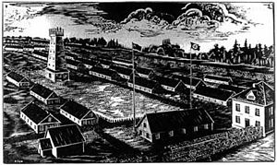
…Когда изможденные люди с больными, замученными детьми загонялись за тройную проволочную ограду концентрационного лагеря, для взрослых, но в особенности для беззащитных детей начиналось мучительное существование, насыщенное до предела тяжкими психическими и физическими истязаниями и издевательствами со стороны немцев и их прислужников. Несмотря на зимнюю стужу, привезённых детей голыми и босыми полкилометра гнали в барак, носивший наименование бани, где заставляли их мыться холодной водой. Затем таким же порядком детей, старший из которых не достигал ещё 12-ти-летнего возраста, гнали в другой барак, в котором голыми держали их на холоде по 5–6 суток. Страшный час для детей и матерей в лагере наступает тогда, когда фашисты, выстроив матерей с детьми посреди лагеря, насильно отрывают малюток от несчастных матерей… …Дети, начиная с грудного возраста, содержались немцами отдельно и строго изолированно. Грудных младенцев и детей до 5 лет помещали в отдельный барак, где они умирали в массовом порядке. Только за один год, таким образом, погибло более трёх тысяч детей. Дети в отдельном бараке находились в состоянии маленьких животных, лишённых даже примитивного ухода. За грудными младенцами присматривают 5–8 летние девочки. Грязь, вшивость, вспыхнувшие эпидемии кори, дизентерии, дифтерии приводили к массовой гибели детей. Немецкая охрана ежедневно в больших корзинах выносила из детского барака окоченевшие трупики погибших мучительной смертью детей. Они сбрасывались в выгребные ямы, сжигались за оградой лагеря и частично закапывались в лесу вблизи лагеря. Показания очевидцев раскрывают жуткую действительность детского барака и истинные причины массовой гибели несчастных детей. Массовую беспрерывную смертность детей вызывали те эксперименты, для которых в роли лабораторных животных использовались маленькие мученики Саласпилса. Немецкие врачи – детоубийцы с докторскими дипломами больным детям делают инъекции – впрыскивают разнообразные жидкости, вводят в прямую кишку мочу, заставляют принимать вовнутрь разные средства…
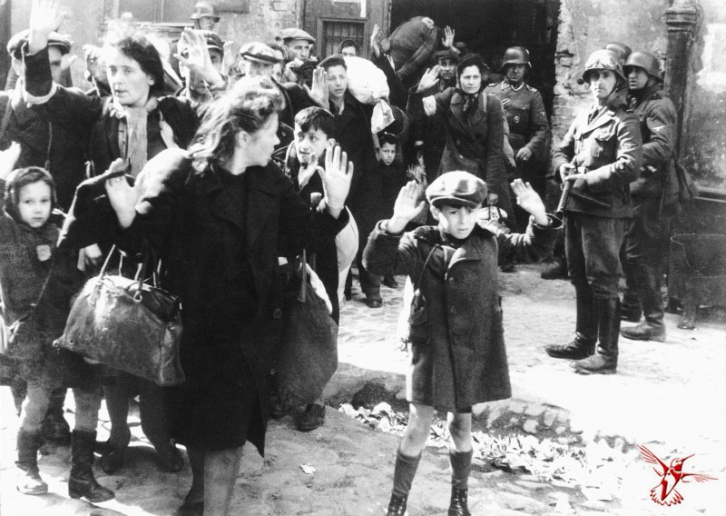
В Польше в городе Лодзь был детский концлагерь. Там собирали детей для уничтожения. Прямо из подошедших эшелонов их вели в газовые камеры, где помещалось 2 тысячи людей. А когда не справлялись с людским потоком, детей заживо бросали в раскаленные жерла печей крематория. Отчаянный детский крик стоял над лагерем постоянно. Совсем маленьких эсесовцы отбирали у матерей и убивали на их глазах.
После войны в Лодзи поставили памятник - огромное разорванное материнское сердце.
В Гданьске фашисты производили мыло из человеческих тел и дубления кожи, сдираемых с умерщвленных людей. Об этом написано в книге С.Кузьмина «Сроку давности не подлежит»: Мы увидели горы человеческих голов и черепов, гильотинированные трупы в ваннах, вымачивающаяся и дубящаяся человеческая кожа в чанах. Нам объяснили, с какой части тела и на что шла человеческая кожа – на перчатки, на абажуры, сувениры, разные поделки. Из трупов варили мыло и потом брали, мылись, стирали!!!»
Сокольники. Каждый год они совершают марш памяти - несколько километров по местам трагического детства. До сегодняшнего дня дожили 13 человек, но только трое нашли силы прийти туда, где погибли тысячи детей, в лесопарк «Сокольники». Николай Калашников: «Там были дети от месяца до десяти лет. Самый старший был я, мне было 10». Страшные кадры были сделаны в «Сокольниках» 65 лет назад. Здесь фашисты расстреливали не только мирных жителей, но и выбрасывали тела детей, умерших после медицинских экспериментов. Николай Калашников: «Они приходят, берут грудных деток. За ноги берут и бросают прямо в машину». В 42-м году Вере Петровой было 6 лет, Елене Гончаренко - 5. Тогда они и попали в спецприют на окраине Харькова, который фашисты превратили в концлагерь доноров. Детей морили голодом, ежедневно брали кровь и спинномозговую жидкость.
Вера Петрова: «Мы не понимали, что это такое, что они брали у нас. Они говорили: просто укол сделаем вам и все. Ложимся спать - на кровати четыре человека. Утром встанешь, один живой остался».
По вечерам, вспоминают бывшие детдомовцы, немцы приезжали в «Сокольники» развлекаться.
Елена Гончаренко: «Когда немцы напивались, особенно в черной форме, они гонялись за нами на мотоциклах. Кого догоняли, того уже не было». Уезжающие черные машины с красным крестом и брошенные полумертвые дети. Чтобы как-то избавиться от страшных воспоминаний, Анатолий Рева решил их рисовать. Шестилетнего Толю фашисты сделали очередным донором под № 1805.
Анатолий Рева: «По 150, по 200 человек, по 250 умирало в месяц». Он никогда не забудет пятилетнюю Зою, которая прожила в приюте всего две недели. Они вместе искали желуди, ели траву и разделили пополам сгнивший помидор. Зоя была среди тех детей, у кого кровь брали, пока она шла.
Анатолий Рева: «У нее выкачали все-все. И она там умерла».
Умерших детей на тачке вывозили в лесополосу, хоронили в окопах, в оврагах, в воронках от бомб. После войны поисками детских захоронений никто не занимался. Сколько в «Сокольниках» таких безымянных могил - до сих пор не известно. Старый корпус детского дома уже снесли, бывшие его заключенные своими силами недавно установили рядом небольшой памятник. Поминальный марш они завершают в детском саду «Соколенок», где находился второй корпус приюта.
Николай Калашников: Спали на соломе. Тех, кто не дожил до утра, хоронили в воронке от бомбы.
После войны здесь эксгумировали останки более 500 детей.
«Одни умирали, а другими пополнялось, все время пополнялось. Это была как… машина смерти».
Страшная тайна детского дома в «Сокольниках» могла быть, и не раскрыта. При отступлении фашисты уничтожили все документы, подтверждающие факт медицинских экспериментов над детьми. Бывшим детдомовцам понадобилось больше полувека, чтобы восстановить историческую правду.

